Дополни ряд чисел.

Зачеркни лишнюю цифру.

Кого больше – рыб или мышей? Раскрась тех, которых меньше.
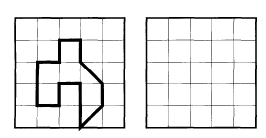
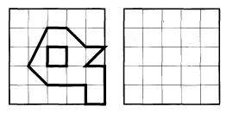
5.Скопируй
рисунки.

